前川乳児保育園

ほ け ん だ よ り

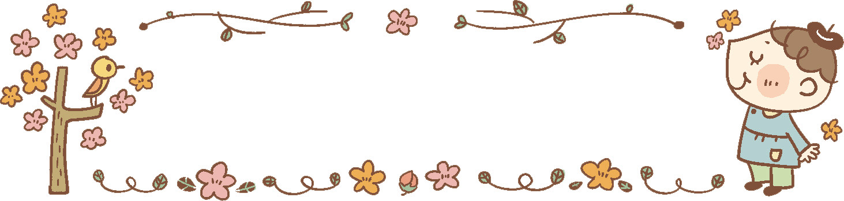

令和6年度

冬号

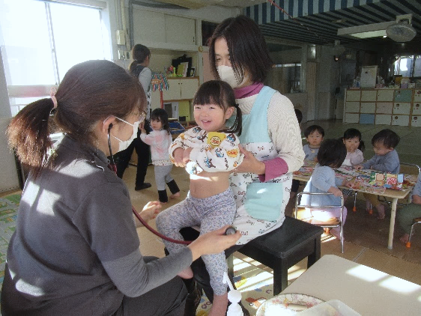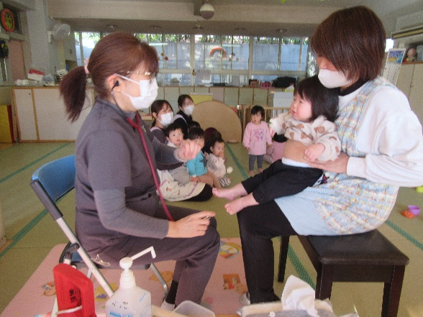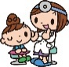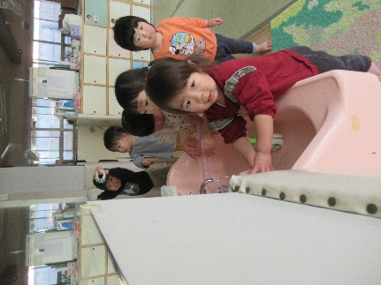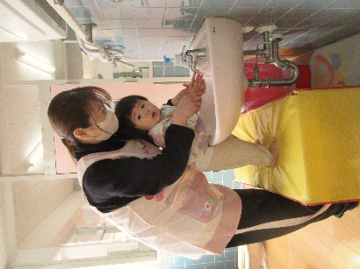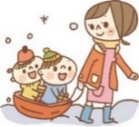C:\Users\Senoo\Desktop\illust\03\03-026.jpgC:\Users\Senoo\Desktop\illust\02\02-080.jpg

❤

**＊**1月16日(木) 内科健診を受けました**＊**

数名の子が鼻水や咳、喘鳴などで

要経過観察でした。

笑顔で優しく声をかけてくれる原田先生❤

今回も子どもたちは大喜び (^^♪

原田先生 いつもありがとう !(^^)!

＊保育園での睡眠の安全について＊

**睡眠中の安全確保のため、保育園では「うつぶせ寝をさせない」「定期的にチェックする」ことを**

**徹底しています。「うつぶせ寝にさせない」とは、お腹を下にした体位で寝かせないということです。**

**うつぶせ寝によって肺がうまく機能できず窒息する危険性があります。睡眠中の異常がすべて窒息で**

**はありませんが、少なくとも0・1歳児クラスではまず窒息を予防することが大事です。あおむけ寝で、すやすやと眠っているように見えても異常がないとは限りません。**

**目視だけでなく必ず一人ひとりの子どもに軽く触れて体温や汗の感じ、顔色や表情や呼吸の様子を**

**確認し記録しています。＜記録は0歳児（雪ぐみ）→ 5分毎 ・ 1歳児（月ぐみ）→ 15分毎＞**

**記録時間以外も睡眠中の子どもの側から離れることなく、子どもの顔が常に見えやすい位置で見守っています。寝返ってうつぶせになった時はその都度すぐ体位変換しています。やわらかすぎる布団が使われていないか、タオルやぬいぐるみ等が顔にかかっていないか、ヒモ状のものを手にしていないか、口内に食べ物が残っていないか等の確認も徹底しています。咳や鼻水など体調を崩している時や病後時は特に気をつけて保育者の側で寝るようにしています。睡眠中の危険因子を除去することや異変異常に**

**早期に気づける工夫と配慮がなされているかなど日々確認し合い、緊急時の対応法と救急蘇生の実技**

**訓練を定期的に実施し、職員一人ひとりが状況に応じて迅速に的確に対応できるようにしています。**

月ぐみ

雪ぐみ

**先生、ほら見て～大きくなったでしょ～ヾ(＾v＾)k**

**原田せんせい優しそう・・ (*^o^*)**

食事おやつ前や戸外であそんだ後に保育室内の手洗い場で手洗いして

います。シャツやトレーナーの袖を自分であげたり、泡ハンドソープのポンプを

押したり手をこすり合わせたり、泡をおとしたりする流れがスムーズにできる

ようになってきました!(^^)!　先に洗ったお友だちがペーパータオルを渡して

くれることも…!(^^)!　自分でやりたい気持ちを大切にしながら、洗い残しや

拭き残しがないようにタイミングを見計らって手助けをしています。

**月ぐみ**

**雪ぐみ**

戸外で遊んだ後、手洗い場の台に立ったり抱っこしてもらったりして

“子ども用泡ハンドソープ”を使って手を洗い、ペーパータオルで拭いています。

子どもたちは蛇口から流れ出る水に興味津々(^^♪　自分で手をこすり合わせたり、拭き終わったペーパータオルをゴミ箱に捨てるのが上手なお友だちもいます。

食事の前後は温水でしぼったおしぼりタオルで手や口の周りを拭いています。

　今年度も残すところあと２か月になりました。 暖かい日もあれば風が冷たく乾燥が

強い日も多いため、インフルエンザや風邪の悪化等にもまだまだ注意が必要です。

引き続き感染症対策をしっかり行い、これからも子どもたちの健康・安全を守りながら、より楽しい遊び・生活のための工夫をしていきたいと思います。

今号は保育園での**「手洗い」**と**「睡眠の安全」**についてお伝えします。